**考试通知**

各位同学：

关于《2021-2022学年第一学期2021级大学英语B（1）艺本》的安排如下：

考试形式：**网络在线考试**，凭考试码参加考试

考试码：**UPWUWG**

考试时间：**2022年1月6日 09:00 – 11:00**

考试时长：**120分钟**

**考试要求：**

1. 考生必须准备好电脑或手机，在网络信号良好的环境下参加考试。
2. 仔细阅读附录**WE Test智能测试系统学生指南（详见附件）**，提前了解在线考试操作流程，根据指南中的要求进行注册并准备好考试环境。至少提前1天完成所有考试准备。
3. 考试当天至少提前20分钟登录考试系统，使用**对应附件中的考试码**参加考试。
4. 在信息核对页面中务必确认考试信息正确无误，如有问题及时与老师联系；**务必输入真实姓名和正确的学号**，输入错误导致成绩无法匹配成绩无效。
5. 到达考试时间后方可进入考试开始答题，请及时刷新页面获取“进入考试”按钮并点击后开始考试。
6. 考试时必须严格遵守考场纪律，认真答题。
7. 如遇网络或设备问题，请勿担心，通过考试码重新进入系统，继续考试。
8. 作答完毕可随时交卷，需要点击提交试卷（直接关闭网页会造成提交失败）；**考试截止后**系统将自动收卷。
9. 交卷后，按指南提示前往WE Test网站确认提交状态为“已完成”。

**附录：**

**WE Test智能测试系统学生指南**

考生在考前务必仔细阅读以下指南了解考试流程，并根据所示步骤做好所有准备工作。考试时，使用**规定的设备**在**信号良好的网络环境**下进行考试。

**注册与完善信息**

**1. 注册账号**

使用电脑打开WE Test网站（网址：<http://wetest.sflep.com/> ），点击右上角“注册”,正确填写相关信息。

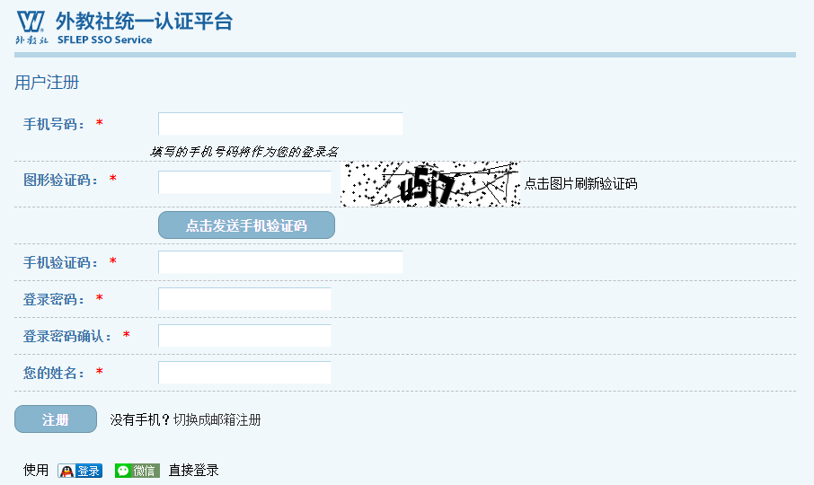

*如果提示账号已存在，说明您可能在本系统其他平台已经注册过，可直接登录。若忘记密码，可点击右上角“登录”，在登录页点击“忘记密码”并按提示找回密码。

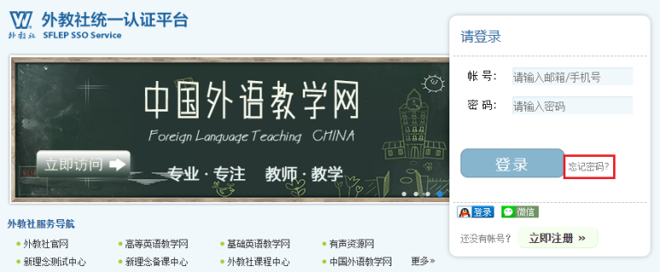

**2. 登录并完善个人信息**

使用电脑登录WE Test网站，第一次登录时需要完善个人信息，正确填写学校和学号，保存。

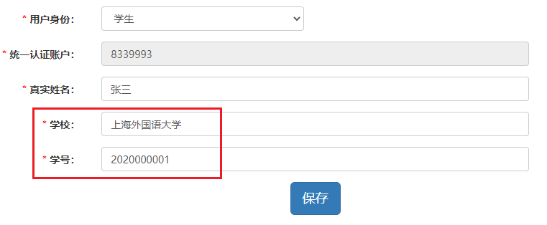

**3. 准备考试环境**

考生同时**只能选用一个设备**进行考试：

a）电脑**：**登录WE Test网站进行考试，推荐Chrome浏览器，请提前下载安装。

b）手机：使用**手机浏览器**登录WE Test网站进行考试，注意要在手机的设置-浏览器设置中关闭“阻止所有Cookie”选项（iOS）或打开“接受Cookie”选项（安卓）

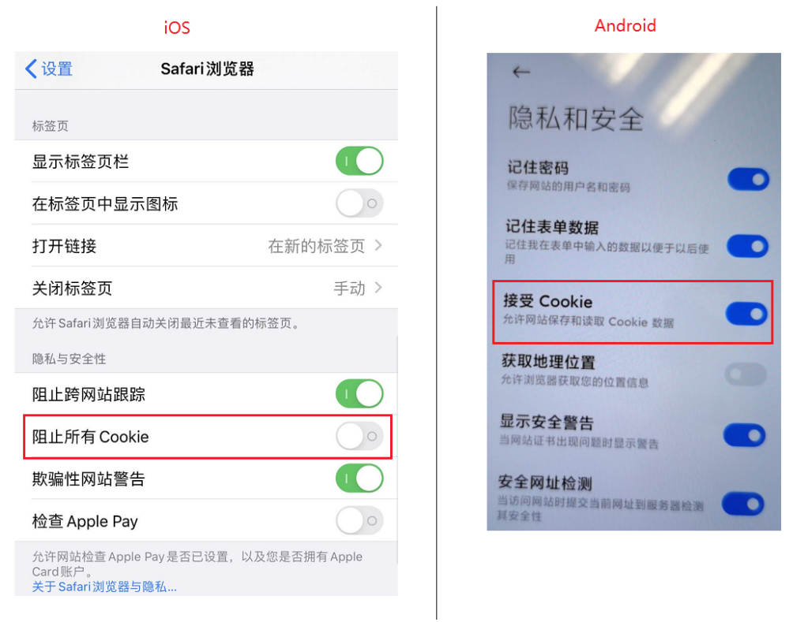

**准备考试**

1. 登录WE Test(<http://wetest.sflep.com>)，点击“参加考试”

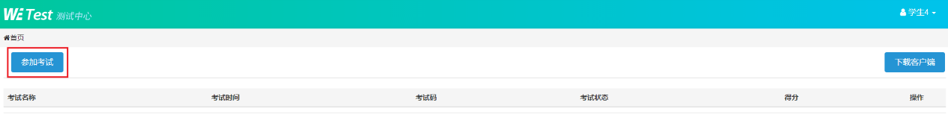

2. 输入**老师告知的六位考试码**，并填写学号**→** 确认考试和个人信息无误。

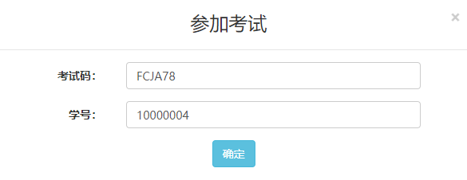

**到达考试时间后方可进入考试**。请考生密切注意开考时间，及时“**刷新**”（浏览器刷新按钮或键盘F5）更新考试状态，出现“确认并进入考试”按钮后方可进入考试。

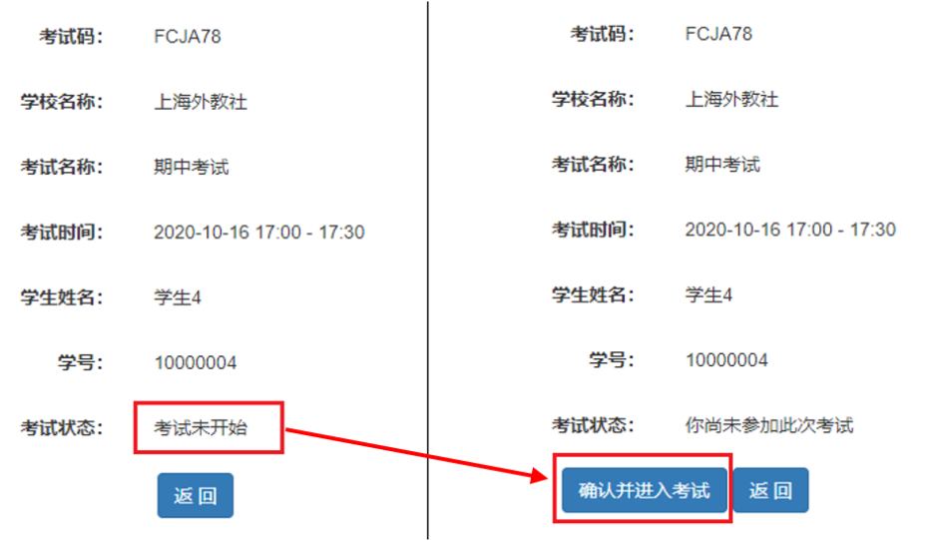

**开始考试**

1. 考试过程中，系统实时自动保存学生答案与考试进度，无需手动保存，

2. 如遇意外考试中断，可重新输入考试码进入考试，继续作答，

3. 作答完毕可随时交卷；**考试截止后**系统将自动收卷。

确认**提交状态**

提交完成后，回到WE Test首页，确认考试提交状态为“已完成”。

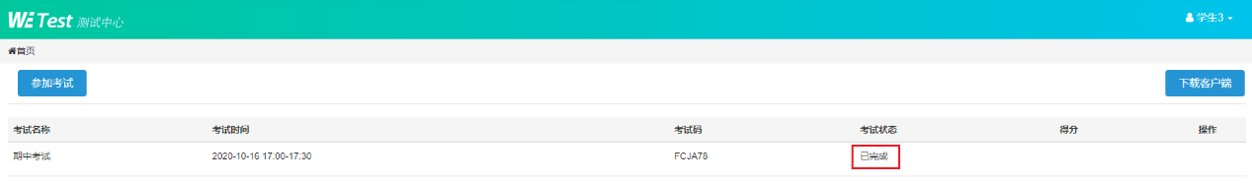

**查看成绩**

**教师公布成绩**后，可登录WE Test，查看本次考试成绩。

